Наиболее распространенной причиной является неправильный ввод родителя для второго ребенка, в результате один и тот же родитель в Параграфе представлен в виде двух разных объектов. Это возможно в случае ошибки при вводе ФИО родителя или ошибочного отказа выбора родителя из существующего списка.
Чтобы убедиться, что ошибка допущена, необходимо провести дополнительную проверку. Выберите запись учащегося, который не отображается на Портале, в приложении "Личные дела обучающихся, воспитанников" и, выделив родителя для этого ученика, нажмите кнопку "Дети, обучающиеся в учреждении".

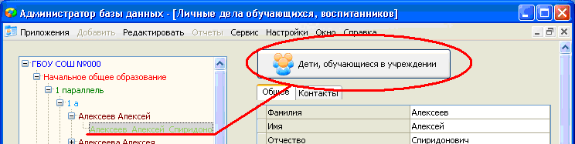
Если в списке учеников отображается только одна запись учащегося, значит допущена ошибка. Если родитель введен правильно, должны отображаться все его дети
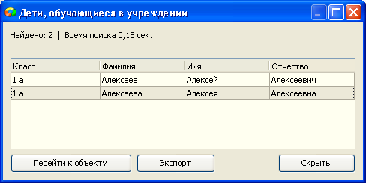

Для устранения проблемы:
- Выберите запись родителя для учащегося, который не отображается на Портале
и сохраните значения полей Идентификатор для экспорта на портал Петербургское образование (родителя) и Идентификатор для экспорта на портал Петербургское образование (ученика) - например, в приложении "Блокнот", скопировав данные через буфер обмена.
- Удалите запись родителя через контекстное меню. Удалить нужно только эту запись родителя. Записи у других детей удалять не нужно.
- Снова выбрав того же учащегося, нажмите кнопку "Добавить родителя", повторите ввод фамилии и имени родителя без ошибок! и в открывшемся окне выберите предложенную запись, соответствующую данному родителю.
- Заполните поля "степень родства" и "юридический статус", и сохраните изменения.
- Выберите запись добавленного родителя и восстановите сохраненные на шаге 1
значения Идентификаторов.
Как правило, для появления данных на Портале дополнительных действий не требуется, они будут выгружены в полном объеме в ближайшем цикле выгрузок. Полная выгрузка не требуется.

